BANK MANAGEMENT SYSTEM, TEAM D

زي ما اتفقنا , يفضل اننا نعمل arch للمشروع و بلاش يبقي في ملف واحد ليه؟

لان دا بيخلي المشروع reusable بمعني اننا ممكن نستخدم نفس ملفات المشروع في ملف تاني في المستقبل

و بيسهل عملية ال debugging لو في error

و بيقلل اعتماد ال component علي بعض , بمعني مش كل ما تيجي تغير كود في function تلاقي باقي ال funcitons ضربت

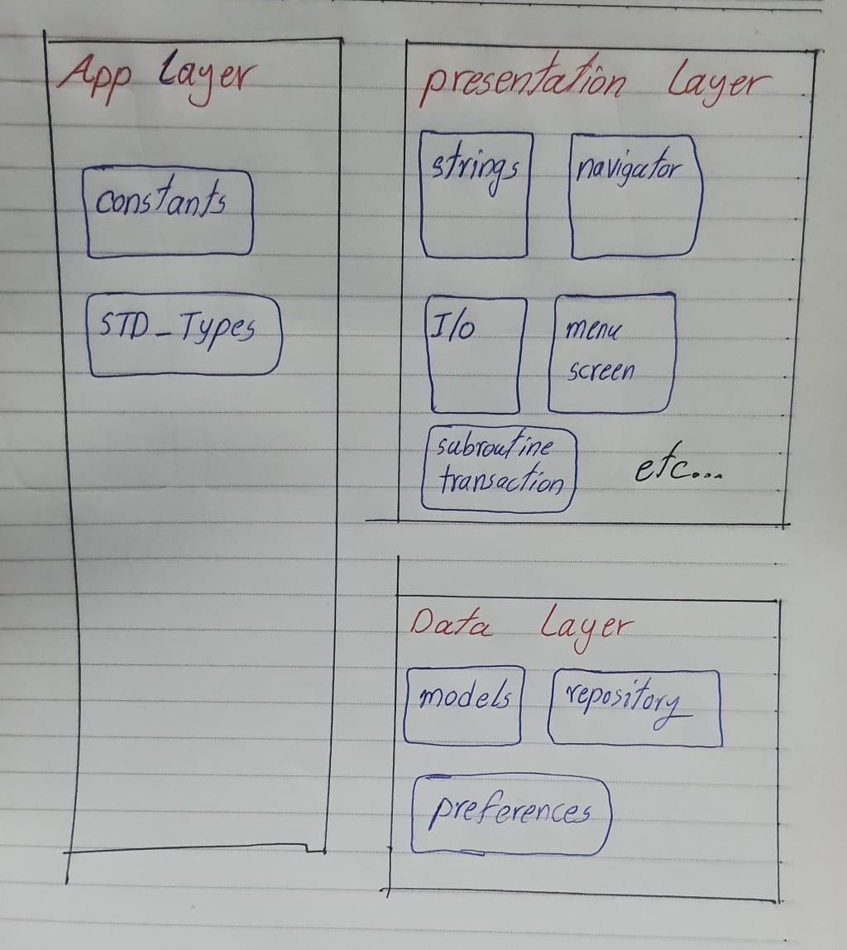 دي التقسيمة اللي هنعملها

المشروع هيكون عبارة عن 3 حجات

* APP
* DATA
* PRESENTION

Presentation

هيكون فيها كل الاكواد الخاصة ب print , scanf

و أي حاجة متعلقة بالمستخدم

Data

هيكون فيها الكود الخاص بقراءة text files و معالجة الداتا و function بتاع الإيداع و السحب و اللوجيك الخاص ب قاعدة بيانات البنك زي create read update delete

و هيكون فيها ال structs

APP

فيها أي اكود عامة زي typedef و u32 , u8 و غيره

تاني حاجة ف التقسيمة

PRESENTATION

APP

DATA

كل layer تقدر تكلم ال layer اللي تحتها او اللي جمبها بس متقدرش تكلم اللي فوقها

بمعني presentation تقدر تكلم ال data و ال app

و data متقدرش تكلم ال presentation بس تقدر تكلم ال app

كل layer هيكون فيها شوية ملفات و كل ملف هيكون ماسك وظيفة معينة

**Presention**

Strings هيكون فيه كل النصوص المتعلقة بالبرنامج و المسئول عن الترجمة en , ar

i/o هيكون مسئول عن عمليات الادخال و الإخراج من المستخدم

و التطبيق هنقسمه لصفحات بحيث صفحة ل transaction و صفحة ل create account و كل الصفحات اللي في flow chart

و عشان ننظم الانتقال من بين الصفحات دي هنستخدم navigatior بحيث نقدر نقول للمستخدم مثلا للرجوع للصفحة السابقة اضغط 0 و ال navigatior هيكون مراقب المستخدم في انهي صفحة و عارف الصفحة اللي قبلها

**APP**

Std types دا هنحط فيها ال typdef زي ال

typedef unsigned char u8;

typedef signed char s8**;**

و الملف انا كتبته الكود بتاعه خلاص

طب ليه الملف دا مهم ؟

هنقابله ف الامبدد كثير

بيختصر جامد يعني بدل ما تكتب unsign long long تكتب u32

و كمان ممكن تزود data type ال Boolean و string

Constants

هنحط فيه أي ثوابت عندنا في المشروع

زي عدد خانات الباسورد اللي المستخدم المفروض يدخلها مثلا

#define PASS_LENGTH 8

و هكذا بقي

DATA

أولا ملف ال model هيكون فيه ال structs بتاعتنا

مثلا

Struct User {str name; str password; int age; int money;}

و لو في أي structs تانية برضوا هنحطها هنا

ملف ال preferences  
دا ملف هيتعامل مع ال text files بشكل مباشر

هو المسئول عن عمليات ال read write الخاصة ب ال text files

مثلا يحفظ int array في text باسم my_nums.txt

او يحفظ string array في text باسم my_s.txt

و تقول له روح هات لي ال array اللي في ملف my_s.txt

انا كتبت الكود بتاع الملف دا برضوا

تالت حاجة ال repository

دي بقي هيكون فيها اللوجيك بتاع قاعدة بيانات البنك مثلا

* Create account
* Delete
* Update info
* Get account list

خليكوا فاكرين ال repository ملهاش علاقة مع ال text files مباشر

ال repository تروح تكلم ال preference اللي انا قلت عليها فوق و ال preference هي اللي تروح تنعامل مع ال text

طب ازاي هنحط ال layers في المشروع بتاعنا ؟

هي في الأول و الاخر شوية ملفات

اللي بيكتب الكود بقي يكون ملتزم بالتقسيمة يعني

اللي بيكتب كود في ال data layer ملوش أي علاقة ب presentation layer

كل حاجة مني اللي انا قلتها فوق هتكون ليها ملفين واحد header و واحد source

بس كدا

دي ملفات المشروع

انا شيلت الحجات اللي مش مهمة زي strings navigator i/o

هي تبان ان الملفات كثير اه

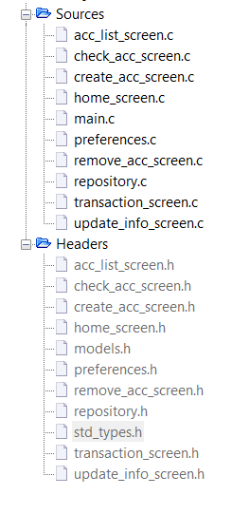بس صدقوني

الملفات مش هتكون ملعبكة علي بعض

كل ملف هتكون عارف دوره ايه ف المشروع